?. Koktél készítése
?.1 Oldal funkciója
Az oldal fő feladata a felhasználói koktélok feltöltése és amennyiben a felhasználó szeretné az azonnali eljuttatása az új koktél oldalára. Az oldalon a témaváltó és az egységesített navbar működik melynek a működését Navbar bekezdésben részletezzük.
A felhasználót kérjük, hogy a felhasználói irányelveket vegye figyelembe a koktélja feltöltésénél, amennyiben szabályt szeg a koktélja az adminisztrátorok által el lesz távolítva.
Az oldalon megjelenő input mezők mindegyikét ki kell tölteni két kivétellel, ezek az íz és az allergén jelvényeket tartalmazó legördülő listák.
Hibás kitöltés esetén tájékoztatva van a felhasználó a hiba típusáról. A sikeres kitöltés esetén is tájékoztatva van a felhasználó.
?.2 Képfeltöltés
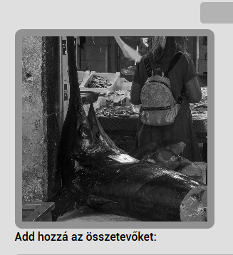
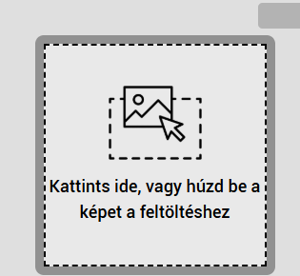
A felhasználónak fel kell töltenie képet a koktéljához ezt meg tudja tenni kattintással, vagy fájlbehúzással is. Bármilyen képformátumot fel tud tölteni a felhasználó. 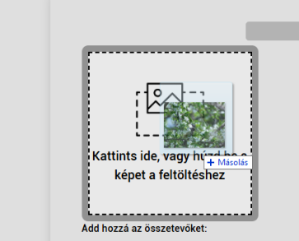
?.3 Alkohol vagy Alkoholmentes
A felhasználónak lehetősége van választani, hogy a koktélja tartalmaz- e alkoholt.
- alkohol mentes:
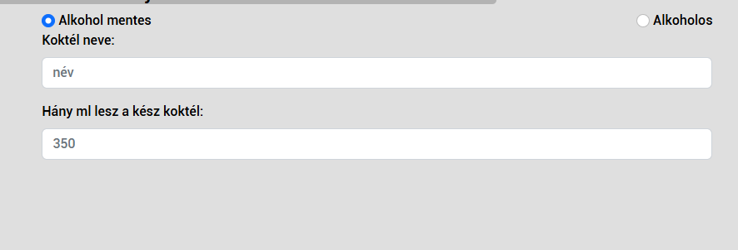
Amennyiben a felhasználó ezt választja akkor a továbbiakban nem tud alkoholos alapot megadni a koktélnak

- alkoholos:
Ha ez választja a felhasználó akkor a továbbiakban van lehetősége megadnia alkoholos alapot

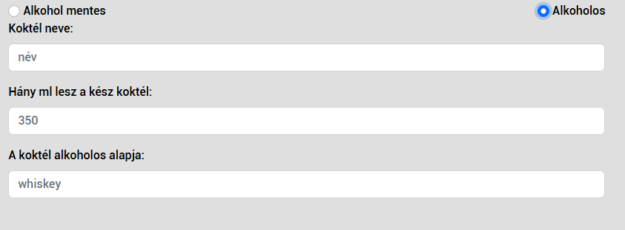
?.4 Alapvető adatok
Itt a felhasználónak meg kell adnia a koktél alapvető adatait, melyek a következők:
- név
- mennyiség
- alkoholos alap (amennyiben alkoholos) – a koktélban legnagyobb mennyiségben megtalálható alkohol
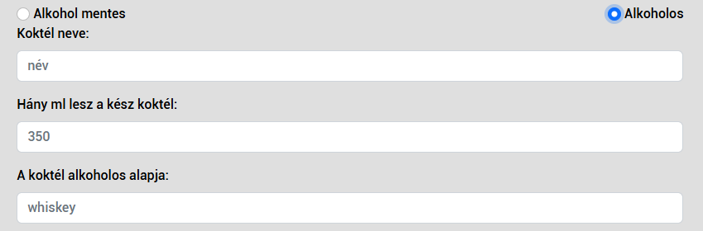
amennyiben a felhasználó nem tölti ki valamelyik mezőt akkor a feltöltésnél hibát fog kapni.
A mennyiség adat a többi összetevő hozzáadásánál jelentős, ugyanis ez a koktél teljes mennyisége, ennél több nem lehet. így a folyékony összetevők hozzáadásánál ezt a számot figyelembe kell venni.
?.5 Összetevők

A felhasználónak lehetősége van minimum egy darab összetevőt hozzáadni a koktélhoz.
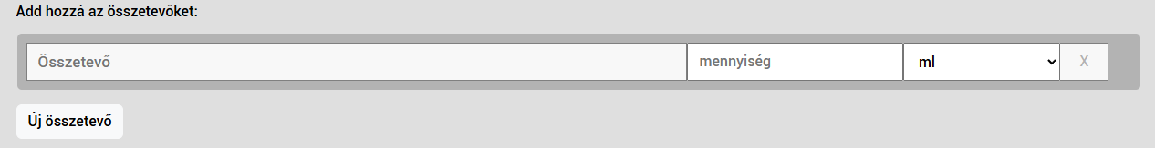
Összetevőhozzáadás elemek:
- Összetevő adati:
  - Összetevő neve:
Itt kell megadni az újonnan hozzáadott összetevő nevét
  - mennyiség:
Itt kell megadni az összetevő mennyiségét, ez minden esetben egy szám
  - Összetevő mértékegysége
Itt kell kiválasztania az összetevő mértékegységeit a legördülő listából, ezek a: milliliter, darab, és gramm.
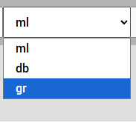
amennyiben a felhasználó milliliter mértékegységű összetevőt ad hozzá akkor figyelembe kell vennie a koktél összmennyiségét, amennyiben az összetevők mennyisége kevesebb vagy több mint az összmennyiség akkor hibát fog visszakapni a felhasználó. Ez a gramm vagy darab mértékegységű összetevőkre nem vonatkozik
  - összetevő törlése
Az x-et ábrázoló gomb az összetevő adatai végén az aktuális összetevő törlésére szolgál, ha csak egy összetevő van koktélhoz adva, akkor nem lehet törölni.
Itt látható egy szakszerűen kitöltött összetevő:
- Új összetevő gomb
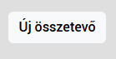
Amennyiben a felhasználó erre a gombra kattint hozzáadhat egy új összetevőt a koktéljához.
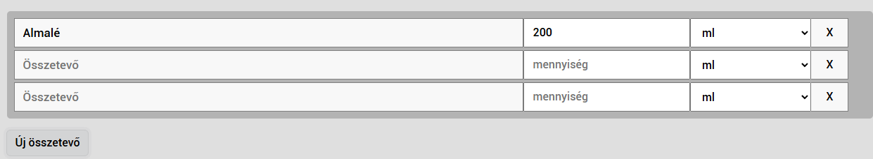
?.6 Leírás
Itt a felhasználónak hozzá kell adnia a koktéljához a recept leírását, ebben részletesen le kell írnia az elkészítés módját és folyamatát
?.7 Jelvények
A koktéloknak kötelezően és két esetben opcionálisan is meg lehet adni jelvényeket, amelyek a koktélok könnyebb megtalálására szolgálnak
3 típusú jelvényt lehet megadni, ezek:
- Erősség
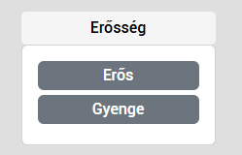
Itt két opciója van a felhasználónak, erős és gyenge. Ezek a koktél alkoholtartalmától kell, hogy függjen. Ezt a jelvényt kötelező megadni a koktélnak, és csak egyet lehet belőle választani

- íz
Ez egy nem kötelező jelvény, illetve többet is választhat belőle a felhasználó. A koktél alapvető ízprofiljától kell, hogy függjen.
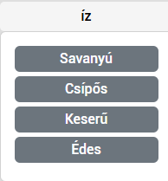
- Allergén
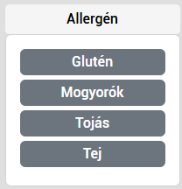
Ez egy nem kötelező jelvény, és ebből is többet tud választani a felhasználó. Ha a koktél tartalmazza bármelyik allergént, akkor kérjük a felhasználót, hogy azt válassza ki.

?.8 Küldés és Mégse gomb
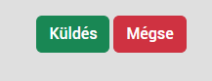
Az adatok kitöltés után két lehetősége van a felhasználónak:
- Küldés
A küldés gombra kattintva elkezdődik a feltöltendő koktél ellenőrzése, és ha az hibátlan akkor a feltöltés is megtörténik. Ezután a koktélt a felhasználó azt meg tudja tekinteni az adatlapján, vagy a koktélokat tartalmazó oldalon.
- Mégse
Amennyiben a felhasználó meggondolja magát, akkor erre a gombra kattintva megszakíthatja a kitöltést, és újra töltheti az oldalt, ezárva törölve a már kitöltött adatokat
?.9 Hibás kitöltés
Amennyiben a felhasználó hibát vét a kitöltésben, például kihagyja a koktél nevét akkor egy hibaablak fogadja, amely tájékoztatja a hibáról.
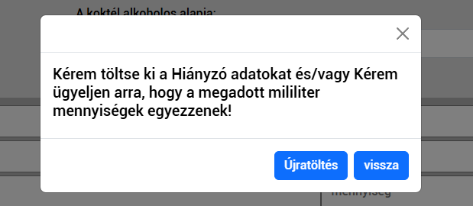
Itt van lehetősége az oldal újra töltésére, amivel a teljes oldalt újra tölti, így az összes input mező üres lesz. A vissza gombbal lehetősége van bezárni az ablakot, és kijavítani a hibát, ezáltal folytatni a koktél feltöltését, ugyanez elérhető a jobb felső sarokban található X-re kattintással.
?.10 Sikeres kitöltés
Amennyiben a kitöltés és a feltöltés sikeres, akkor a felhasználó egy ablakban kap tájékoztatást.
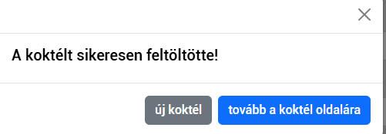
Itt van lehetősége egy új koktél feltölteni, amivel egy teljesen új, üres koktélkészítő űrlapot kap a felhasználó. A tovább a koktél oldalára gombra kattintva a felhasználót továbbítjuk az újonnan feltöltött koktél oldalára.
?.11 Lehetséges hibák
- Hiányzó adat

Akkor jöhet elő, ha a felhasználó valamely kötelezően kitöltendő elemet kihagyja.

- Mennyiség hiba
Akkor jöhet elő, ha a felhasználó az alapvetően megadott mennyiség alá, vagy fölé megy az összetevők hozzáadásnál.

- Név hiba
Ha a felhasználó olyan nevet ad a koktéljának amely létezik már az adatbázisban akkor hibát kap vissza. Erre azért van szükség, hogy a felhasználói élményt javítsuk, a koktélok könnyebb megkülönböztetésével.
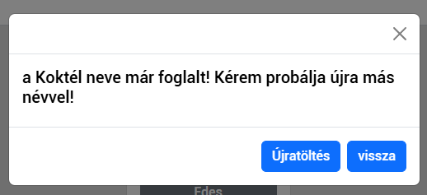
Itt ugyan azok a lehetőségei vannak a felhasználónak, mint a többi hibánál.

?.12 Feltöltés Minta
Alább látható egy példa a kitöltéshez:
